Чăваш Республикин  Муркаш районěн  Депутачěсен Пухăвě  ЙЫШĂНУ  15.07.2022 № С-25/1  Муркаш сали | 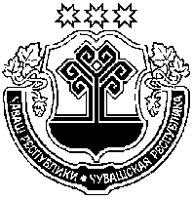 | Чувашская Республика  Моргаушское районное  Собрание депутатов  РЕШЕНИЕ  15.07.2022 г. № С-25/1  село Моргауши

Об итогах исполнения районного бюджета
Моргаушского района Чувашской Республики
за полугодие 2022 года

В соответствии с Бюджетным кодексом Российской Федерации, Положением о регулировании бюджетных правоотношений в Моргаушском районе Чувашской Республики

Моргаушское районное Собрание депутатов
решило:

Принять к сведению информацию администрации Моргаушского района Чувашской Республики об итогах исполнения районного бюджета Моргаушского района Чувашской Республики за полугодие 2022 года.

Глава Моргаушского района
Чувашской Республики И.В. Николаев

